**Región de Los Ríos transa en Mercado Público un total de $318.450 millones durante 2023 entre enero y diciembre**

**El monto de transacciones entre enero y diciembre equivalen a US $382 millones con 70.713 órdenes de compra emitidas por los diferentes organismos públicos.**

Durante el 2023 se transaron $318.450 millones a través de www.mercadopublico.cl en la Región de Los Ríos con 70.713 órdenes de compra emitidas por los diferentes organismos públicos.

Las transacciones de Los Ríos implican un aumento de 9,3% respecto del mismo periodo anterior, pasando de 64.690 en 2022 a 70.713 en 2023.

De ese total, las Empresas de MiPyme se adjudicaron $318.450 millones en la región, es decir, un 100,0% del monto total.

De ese total, las Empresas de se adjudicaron en la región, es decir, un del monto total.

**¿Qué se compró?**  
Las tres principales compras del periodo fueron las siguientes:

1. MOP - Dirección de Vialidad adquirió Global Mixto NS y PU Ranco Norte Etapa III, ID OC 5895-38-SE23, a Constructora Itinex Ltda. por un costo total de $8.796 millones (http://www.mercadopublico.cl/PurchaseOrder/Modules/PO/DetailsPurchaseOrder.aspx?codigoOC=5895-38-SE23).
2. MOP - Dirección de Vialidad adquirió Global Mixto NS y PU Prov. Valdivia Costa Et. III, ID OC 5895-10-SE23, a TORO S.A. por un costo total de $8.035 millones (http://www.mercadopublico.cl/PurchaseOrder/Modules/PO/DetailsPurchaseOrder.aspx?codigoOC=5895-10-SE23).
3. MOP - Dirección de Vialidad adquirió Global Mixto NS y PU Prov. Valdivia Sur Etapa III, ID OC 5895-20-SE23, a TORO S.A. por un costo total de $7.638 millones (http://www.mercadopublico.cl/PurchaseOrder/Modules/PO/DetailsPurchaseOrder.aspx?codigoOC=5895-20-SE23).

Por otra parte, los rubros más comprados del periodo corresponden a:

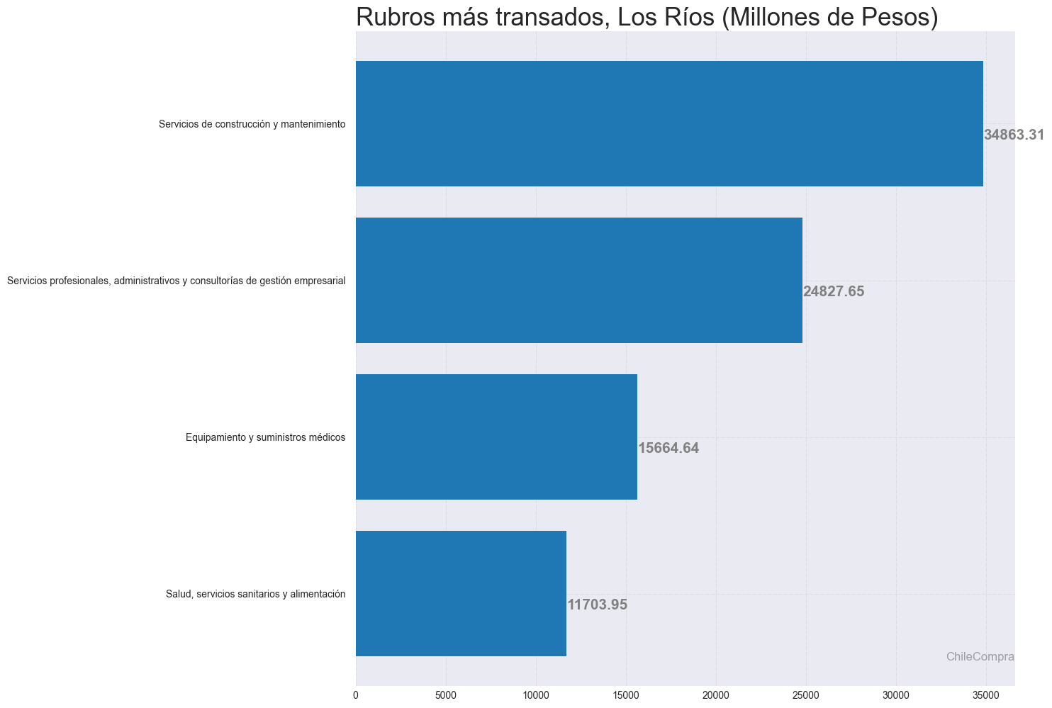

**¿Quiénes compraron?**Al hacer el análisis por las instituciones, los resultados arrojan que los organismos públicos con mayores montos de compras fueron:

1. MOP - Dirección de Vialidad con $93.496 millones

2. SERVICIO DE SALUD VALDIVIA HOSPITAL BASE con $46.588 millones

3. I MUNICIPALIDAD VALDIVIA con $27.031 millones

4. I MUNICIPALIDAD DE LA UNION con $16.278 millones

5. Servicio de Salud Valdivia con $15.174 millones

Asimismo, el sector Obras Públicas lidera las compras con $113.037 millones transados, lo que equivale a un 35,5% de las transacciones por sector en la región.

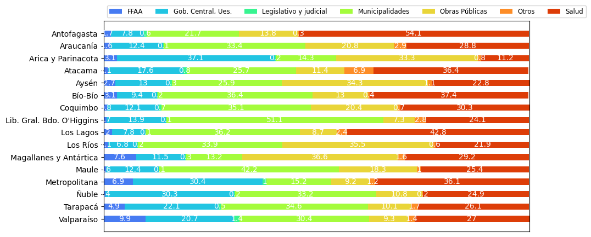

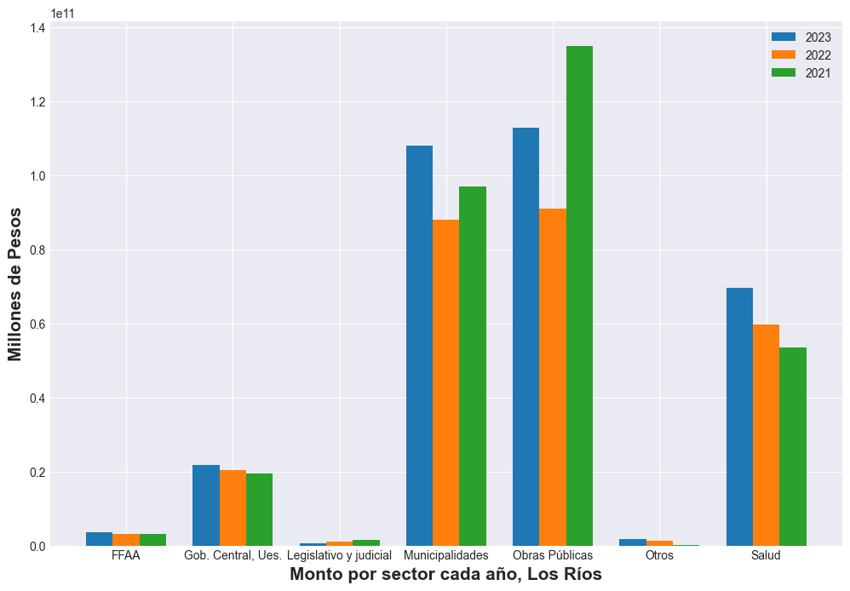

**¿Cómo se compró?**

En tanto, según modalidades de compra el procedimiento de Licitación Pública encabezó las transacciones con $253.145 millones (79,5%); seguido de Trato Directo $34.518 millones (10,8%); Compra Ágil $16.648 millones (5,2%); Convenio Marco $10.896 millones (3,4%) y Licitación Privada $3.243 millones (1,0%).

**¿A quiénes se compró?**

Los proveedores con mayores montos de venta durante el periodo fueron:

1. TORO S.A. con $27.437 millones

2. APIA SPA con $15.108 millones

3. Constructora Itinex Ltda. con $8.796 millones

Las principales órdenes de compra, durante el 2023, fueron las siguientes:

|  |  |  |  |  |
| --- | --- | --- | --- | --- |
| **Institución** | **Código orden de compra** | **Motivo de la compra** | **Proveedor** | **Monto comprometido en pesos** |
| MOP - Dirección de Vialidad | 5895-38-SE23 | Global Mixto NS y PU Ranco Norte Etapa III | Constructora Itinex Ltda. | $8.796 millones |
| MOP - Dirección de Vialidad | 5895-10-SE23 | Global Mixto NS y PU Prov. Valdivia Costa Et. III | TORO S.A. | $8.035 millones |
| MOP - Dirección de Vialidad | 5895-20-SE23 | Global Mixto NS y PU Prov. Valdivia Sur Etapa III | TORO S.A. | $7.638 millones |

**El sector de Obras Públicas lidera las compras con $113.037 millones transados**

Respecto de las transacciones en Mercado Público por sector comprador en Los Ríos, Obras Públicas lideran las compras con $113.037 millones transados, lo que equivale a un 35,5% de las transacciones por sector en la región. Le sigue el sector de Municipalidades con $108.028 millones transados, esto un 33,9%, luego viene Salud con $69.637 millones transados (21,9%) y luego Gob. Central, Ues. con $21.788 millones transados (6,8%).

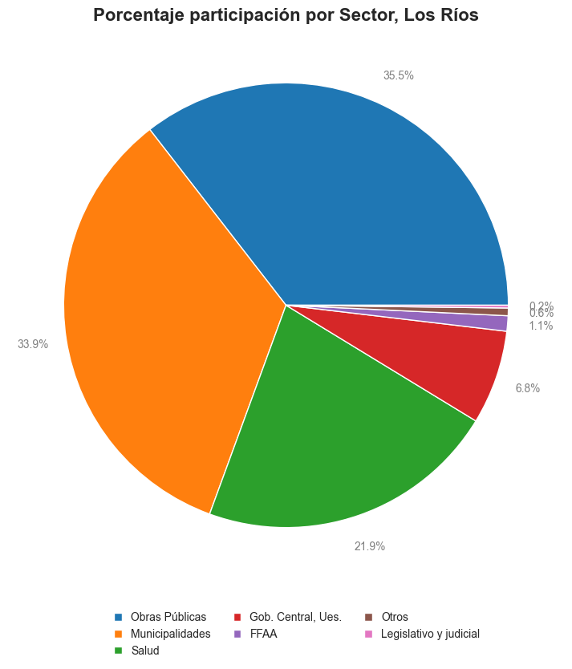

En cuanto la modalidad Compra Ágil -que permite mayor participación de las Empresas de Menor Tamaño en compras de menores montos (igual o menor a 30 UTM)- durante 2023 se registraron transacciones por un total de $16.648 millones en la Región de Los Ríos, ello implica un crecimiento real en montos de 9,4% respecto a los montos transados en el 2022 que ascendieron a $13.934 millones. Las entidades emitieron 23.428 de compra, registrando un crecimiento de 13,3% que corresponde a 2.750 adicionales en comparación con las emitidas el 2022 que sumaron 20.678.

**Dónde se compró**